Лаб. Упражнение No: 8

Дисциплина: Компютърни Архитектури

Асистент: Иван Янчев

Тема: Методи на заместване на данни в кешовете

========================================================================

**Теория:**

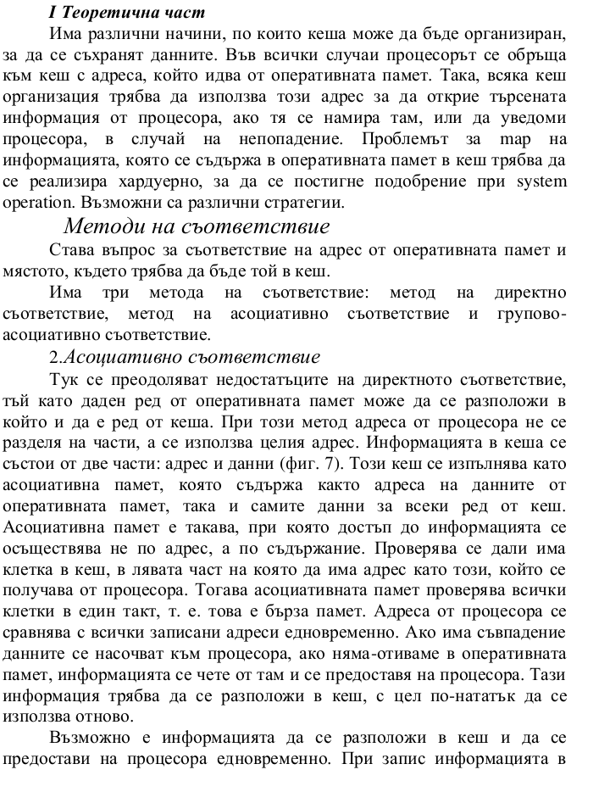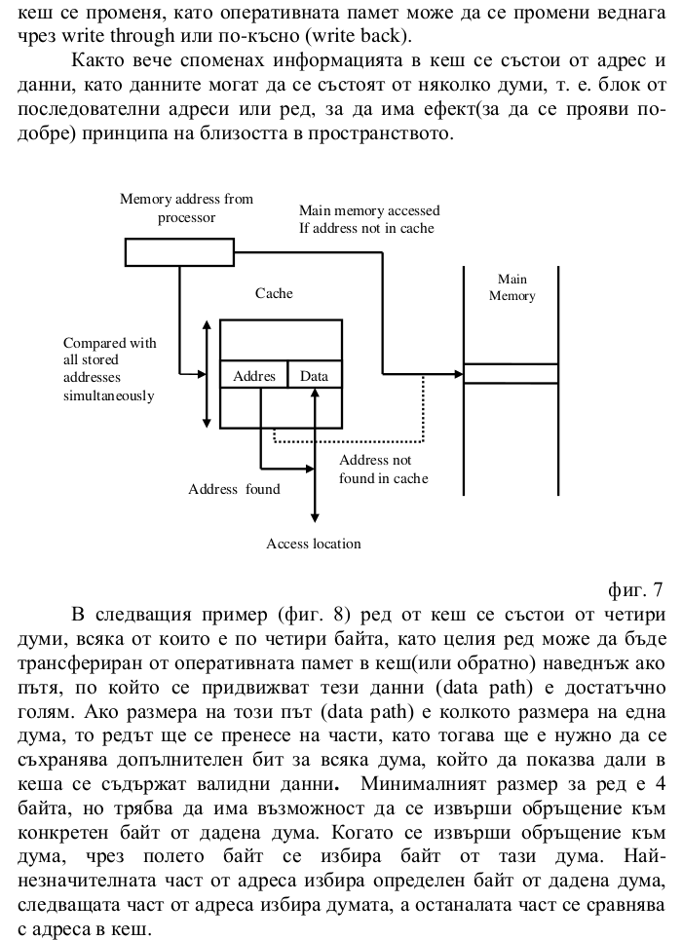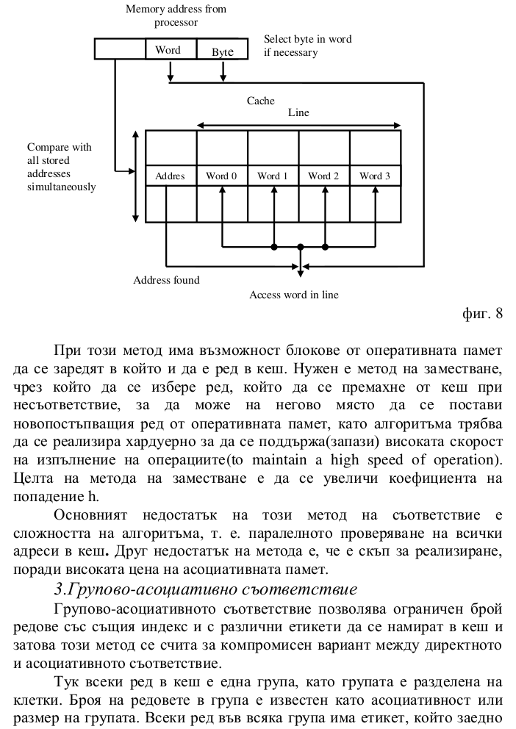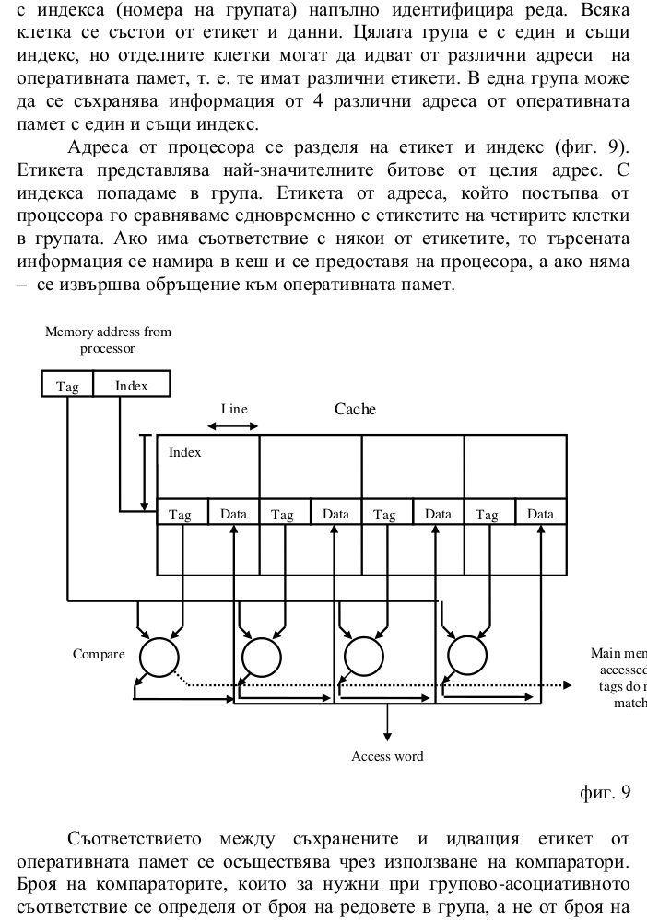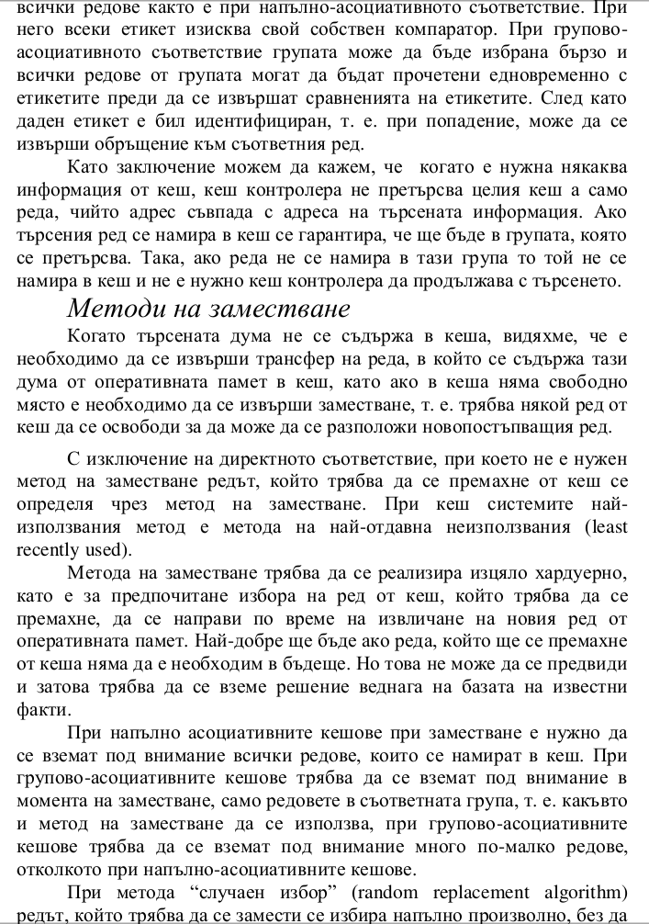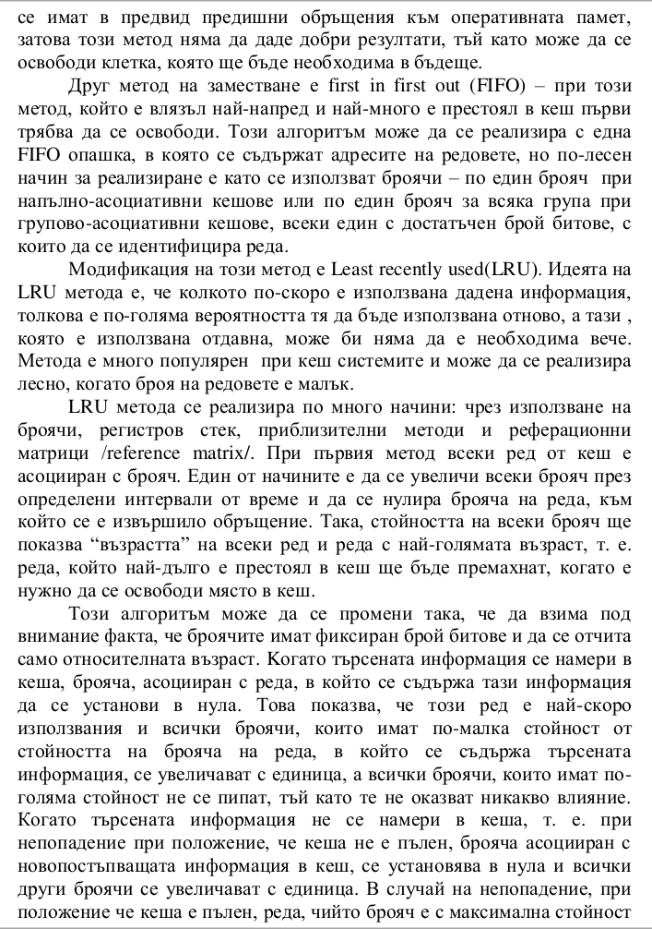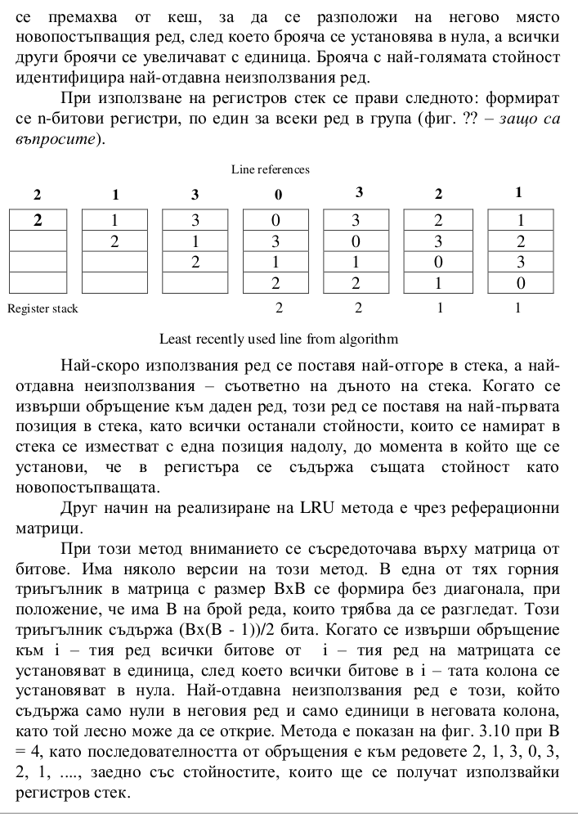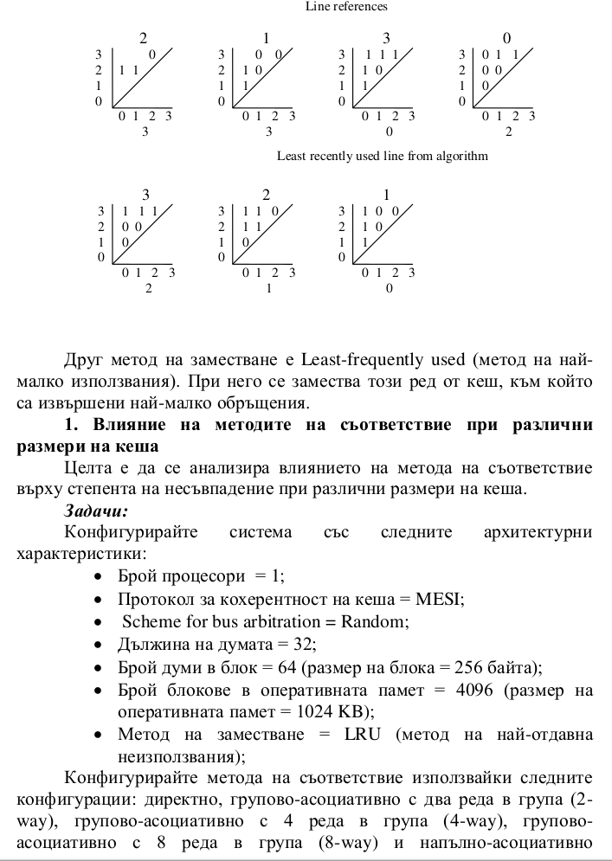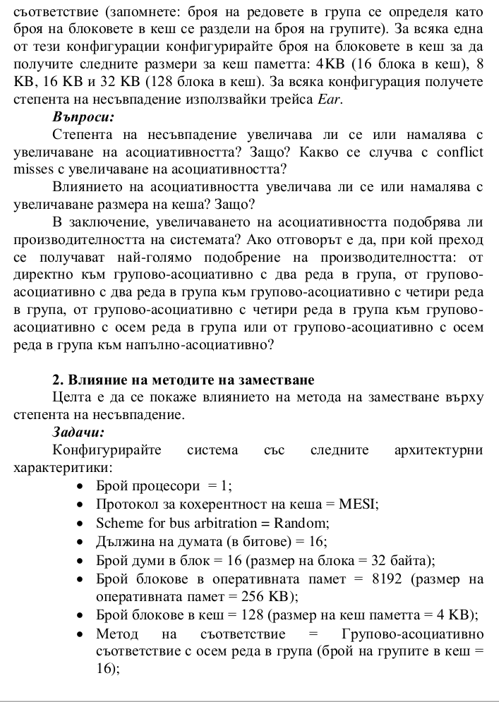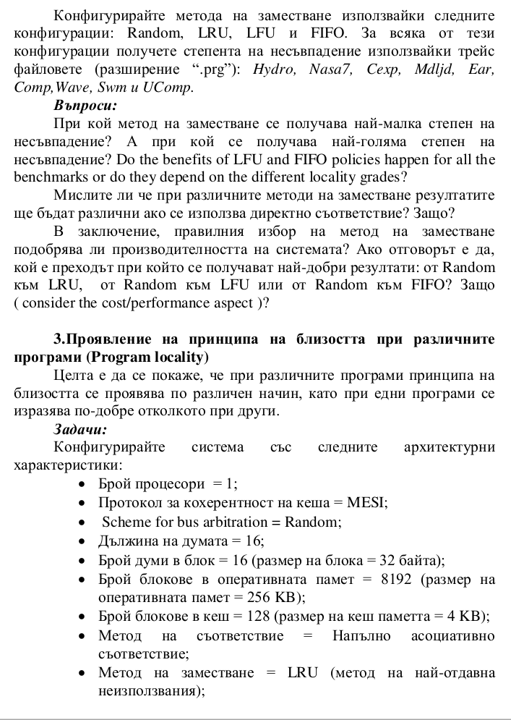

1. **За протокола:** Направете таблици с получените резултати, total misses и compulsory misses за задачи 1,2 и 3 от теорията за всички трейсове. Напишете кратки изводи за влиянието на всеки от параметрите на кешовете общо за всички трейсове. Работата в екип е позволена за студенти от една ѝ съща група, ако си я разделят по трейсове, не по задачи. Нека всеки да си напише името до съответния трейс/група от трейсове, които е изпълнил.  
     
   **Начин на работа:**  
   1.Заредете трейсовете от **File > Open Memory Traces** > (Намерете папката на симулатора)**/Traces/PRG** > и кликнете на чекбоксовете отстрани (P1 – Pn).

2. Задайте архитектурата от трите менюта в **configure**.

3. Отидете на **Simulate** > **View cache evolution(text) > Execute.**

1. **Линкове**

**Упражнения**: [https://github.com/tu-iyan/Computer-Architecture-2024](./упражнения)

**Учебник:** [http://library.lol/main/373C67B0C5E22C9B92B1D8FACDC47E68](./учебник)

**Учебник 2:** <http://library.lol/main/4974CBF238F89810C9D70273B65BDADF>

**SMP_Cache:** <https://dox.abv.bg/download?id=fd237b9f69#>

**Документация:** <http://arco.unex.es/smpcache/IICQTEI00.pdf>

**Оригинален линк:** <http://arco.unex.es/smpcache/>